Пояснительная записка
к проекту схемы расположения земельного участка на кадастровом плане территории под многоквартирным жилым домом, расположенным по адресу:
г. Красноярск, Свердловский район, ул. Александра Матросова, 23

В соответствии со ст. 16 Федерального закона от 29.12.2004 № 189-ФЗ
«О введении в действие Жилищного кодекса Российской Федерации» образование земельного участка, на котором расположены многоквартирный жилой дом (далее – МКД) и иные входящие в состав такого дома объекты недвижимого имущества, является обязанностью органов государственной власти или органов местного самоуправления в случае, если такой земельный участок не образован и не поставлен на государственный кадастровый учет.
В соответствии с п. 1 ст. 11.3 Земельного кодекса Российской Федерации (далее - ЗК РФ) образование земельных участков из земель или земельных участков, находящихся в государственной или муниципальной собственности, осуществляется в соответствии с одним из следующих документов:
1) проект межевания территории, утвержденный в соответствии
с Градостроительным кодексом Российской Федерации;
2) проектная документация лесных участков;
3) утвержденная схема расположения земельного участка или земельных участков на кадастровом плане территории (далее – Схема), которая предусмотрена ст. 11.10 ЗК РФ.
Утвержденный проект межевания территории, в границах которой расположен МКД № 23 по ул. Александра Матросова, Свердловского района,
г. Красноярска, отсутствует.
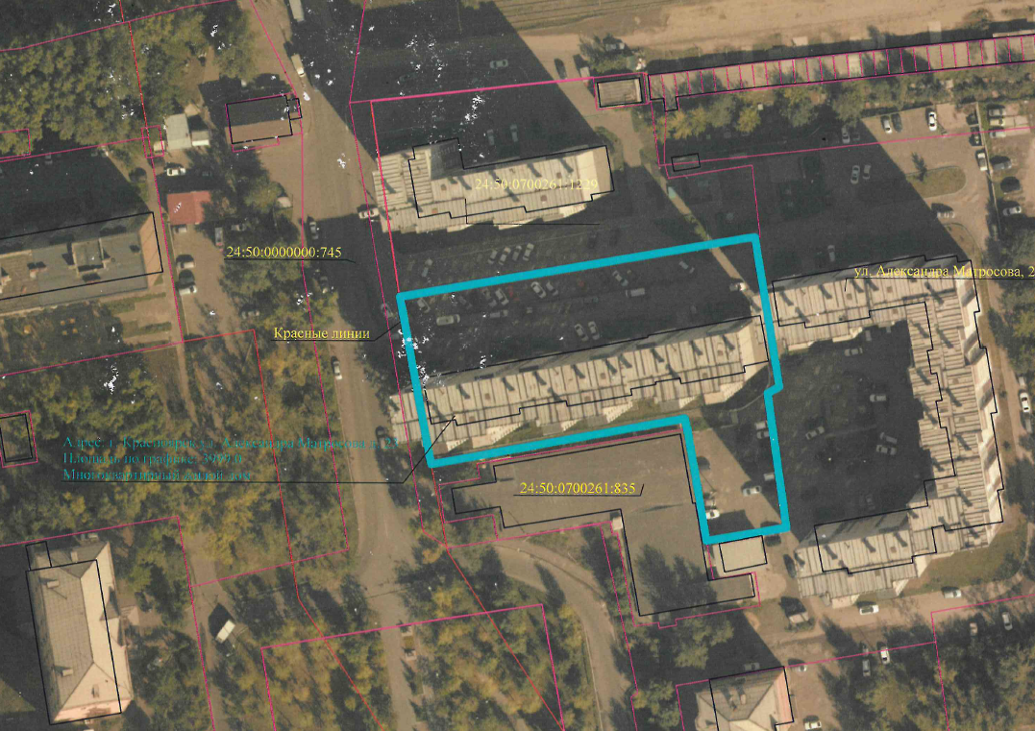
Согласно Федеральному закону от 30.12.2021 № 478-ФЗ «О внесении изменений в отдельные законодательные акты Российской Федерации» (далее – Закон от 30.12.2021 № 478-ФЗ) с 01.07.2022 года допускается образование земельного участка, в границах которого располагается МКД и иные входящие в состав такого дома объекты недвижимого имущества, согласно Схеме.
В соответствии с п. 2.1. ст. 11.10. ЗК РФ подготовка схемы расположения земельного участка, на котором расположены многоквартирный дом и иные входящие в состав такого дома объекты недвижимого имущества, обеспечивается органом государственной власти, органом местного самоуправления или собственником (собственниками) помещений
в многоквартирном доме.
Выполнение геодезических работ по образованию земельного участка, занимаемого МКД № 23 по ул. Александра Матросова, в соответствии
со Схемой инициировано ТСН «ТСЖ «Матросова 23» и направлена заявлением от 11.05.2023 № 11161-ги.
Департаментом муниципального имущества и земельных отношений администрации города Красноярска осуществлена проверка материалов Проекта в соответствии с ЗК РФ, Жилищным кодексом Российской Федерации, Федеральным законом от 29.12.2004 № 189-ФЗ «О введении в действие Жилищного кодекса РФ», Федеральным законом от 18.06.2001 № 78-ФЗ
«О землеустройстве», Федеральным законом от 13.07.2015 № 218-ФЗ
«О государственной регистрации недвижимости», Федеральным законом
от 24.07.2007 № 221-ФЗ «О кадастровой деятельности», Законом от 30.12.2021 № 478-ФЗ, постановлением Правительства Российской Федерации
от 20.08.2009 № 688 «Об утверждении Правил установления на местности границ объектов землеустройства», приказом Росреестра от 19.04.2022 № П/0148 «Об утверждении требований к подготовке схемы расположения земельного участка или земельных участков на кадастровом плане территории и формату схемы расположения земельного участка или земельных участков на кадастровом плане территории при подготовке схемы расположения земельного участка или земельных участков на кадастровом плане территории в форме электронного документа, формы схемы расположения земельного участка или земельных участков на кадастровом плане территории, подготовка которой осуществляется в форме документа на бумажном носителе», приказом Росреестра от 23.10.2020 № П/0393 «Об утверждении требований к точности и методам определения координат характерных точек границ земельного участка, требований к точности и методам определения координат характерных точек контура здания, сооружения или объекта незавершенного строительства на земельном участке, а также требований к определению площади здания, сооружения, помещения, машино-места» и требованиями других действующих нормативных документов Российской Федерации.
По результатам проверки установлено, что представленная Схема
не противоречит вышеперечисленным требованиям.
Законом от 30.12.2021 № 478-ФЗ установлено, что Схема, до ее утверждения, подлежит рассмотрению на общественных обсуждениях или публичных слушаниях в порядке, предусмотренном законодательством
о градостроительной деятельности.
На основании изложенного, проводятся публичные слушания по проекту схемы расположения земельного участка на кадастровом плане территории
под многоквартирным жилым домом.

